Бланк ответов
Вариант 1

1) Вставьте код обработчика события нажатия кнопки «Рассчитать»
private void BtnCalculate_Click(object sender, EventArgs e)
{
//парсим значения
if (!TryParseSize(txtWidth.Text, "ширины", out double width) ||
!TryParseSize(txtHeight.Text, "высоты", out double height))
{
return;
}

//проверка максимального значения
if (!CheckMaxSize(width, height))
{
return;
}

//базовая стоимость
double basePricePerUnit = radioEconom.Checked ? 3000 : 5500;
double baseCost = width * height * basePricePerUnit;

//дополнительные опции
double additionalCost = 0;

additionalCost += chkPodokonnik.Checked ? 1500 : 0;
additionalCost += chkSetka.Checked ? 800 : 0;

//итог
double totalCost = baseCost + additionalCost;
lblResult.Text = $"Итого: {totalCost:N2} руб.";
}

private bool TryParseSize(string text, string name, out double value)
{
if (!double.TryParse(text, out value) || value <= 0)
{
MessageBox.Show(
$"Пожалуйста, введите корректное значение {name} (положительное число)",
"Ошибка",
MessageBoxButtons.OK,
MessageBoxIcon.Error
);
return false;
}
return true;
}

private bool CheckMaxSize(double width, double height)
{
if (width > 3)
{
MessageBox.Show(
"Ширина не может превышать 3 метра. Пожалуйста, введите значение от 0 до 3 метров.",
"Ошибка: превышение размера",
MessageBoxButtons.OK,
MessageBoxIcon.Error
);
return false;
}

if (height > 3)
{
MessageBox.Show(
"Высота не может превышать 3 метра. Пожалуйста, введите значение от 0 до 3 метров.",
"Ошибка: превышение размера",
MessageBoxButtons.OK,
MessageBoxIcon.Error
);
return false;
}

return true;
}

2) Вставьте код метода/события для очистки полей формы
private void ClearAllFields()
{
txtWidth.Clear();
txtHeight.Clear();

chkPodokonnik.Checked = false;
chkSetka.Checked = false;

lblResult.Text = "Итого: 0,00 руб.";
}
3) Вставьте скриншот разработанной формы
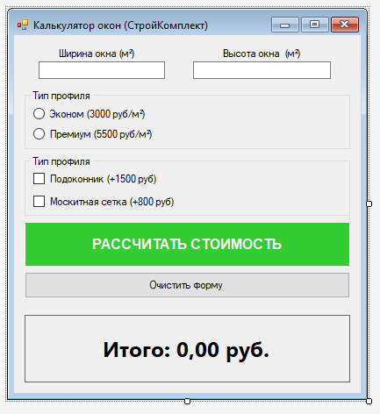
4) Вставьте скриншот запущенной программы с демонстрацией расчета
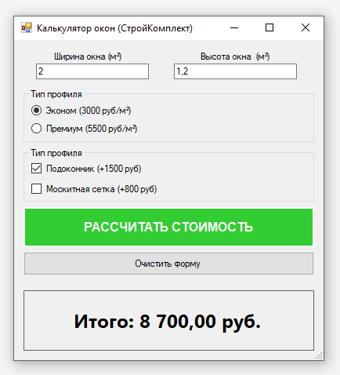
5) Вставьте скриншот работы валидации при попытке ввода размеров > 3 метров
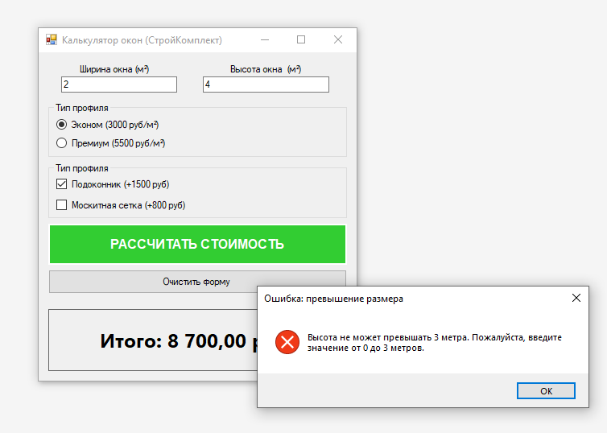
6) Вставьте скриншот работы валидации при попытке ввода букв в поля для размера
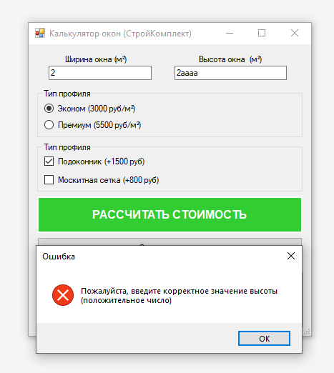
7) Вставьте скриншот работы кнопки очистки формы
